**ГОСУДАРСТВЕННОЕ БЮДЖЕТНОЕ ПРОФЕССИОНАЛЬНОЕ ОБРАЗОВАТЕЛЬНОЕ УЧРЕЖДЕНИЕ СРЕДНЕГО ПРОФЕССИОНАЛЬНОГО ОБРАЗОВАНИЯ РЕСПУБЛИКИ МАРИЙ ЭЛ**

"**ЙОШКАР**-**ОЛИНСКИЙ** **ТЕХНОЛОГИЧЕСКИЙ** **КОЛЛЕДЖ**"

**ОТЧЁТ**

**О ВЫПОЛНЕНИИ ЛАБОРАТОРНОЙ РАБОТЫ**

**«Диаграмма деятельности по теме (космос)»**

Студента 3 курса, А-31 группы

Специальность 09.02.07 – «Информационные системы и программирования»

Квалификация «Администратор БД»

Руководитель: Пинешкин Ю.С.

Разработал:Тимофеев М.А.

г. Йошкар-Ола, 2022

Диаграммы деятельности можно использовать на всех этапах разработки программного обеспечения и для различных целей. И поскольку они очень похожи на блок-схемы, они обычно более популярны, чем другие типы [диаграмм UML](https://creately.com/ru/lp/%d0%b8%d0%bd%d1%81%d1%82%d1%80%d1%83%d0%bc%d0%b5%d0%bd%d1%82-%d1%81%d0%be%d0%b7%d0%b4%d0%b0%d0%bd%d0%b8%d1%8f-%d0%b4%d0%b8%d0%b0%d0%b3%d1%80%d0%b0%d0%bc%d0%bc-UML-%d0%be%d0%bd%d0%bb%d0%b0%d0%b9%d0%bd/).

В этом учебном пособии по диаграммам активности мы надеемся охватить все, что вам нужно знать о диаграммах активности, чтобы научиться и освоить их. Прокрутите вниз, чтобы найти;

**Что такое диаграмма активности?**

Диаграмма активности UML позволяет более детально визуализировать конкретный случай использования. Это поведенческая диаграмма, которая иллюстрирует поток деятельности через систему.

Диаграммы активности UML также могут быть использованы для отображения потока событий в бизнес-процессе. Они могут быть использованы для изучения бизнес-процессов с целью определения их потока и требований.

**Диаграмма деятельности Символы**

В UML указан набор символов и правил для построения диаграмм активности. Ниже приведены часто используемые символы диаграммы деятельности с пояснениями.

|  |  |  |
| --- | --- | --- |
| **Символ** | **Имя** | **Использовать** |
| Начать | Пуск/ начальный узел | Используется для представления отправной точки или начального состояния деятельности |
| Деятельность | Действие / Состояние действия | Используется для представления деятельности процесса |
| Действие | Действие | Используется для представления исполняемых подрайонов деятельности |
| Поток управления | Поток управления / Край | Используется для представления потока управления от одного действия к другому |
| Поток объекта | Поток объекта / края управления | Используется для отображения пути движения объектов по активности |
| Конечный узел активности | Конечный узел активности | Используется для обозначения конца всех контрольных потоков в рамках деятельности |
| Конечный узел потока | Поток конечный узел | Используется для обозначения конца одного потока управления |
| Узел принятия решений | Узел принятия решений | Используется для представления условной точки ответвления с одним входом и несколькими выходами |
| Узел Слияния | Узел слияния | Используется для представления слияния потоков. Он имеет несколько входов, но один выход. |
| Вилка | Вилка | Используется для представления потока, который может разветвляться на два и более параллельных потока |
| Слияние | Слияние | Используется для представления двух входов, которые объединяются в один выход |
| Отправка сигнала | Отправка сигнала | Используется для представления действия по отправке сигнала на приемную деятельность |
| Получение сигнала | Получение сигнала | Используется для обозначения того, что сигнал получен |
| Примечание или комментарий | Примечание/комментарий | Используется для добавления соответствующих комментариев к элементам |

***Активность Диаграммы с Swimlanes***

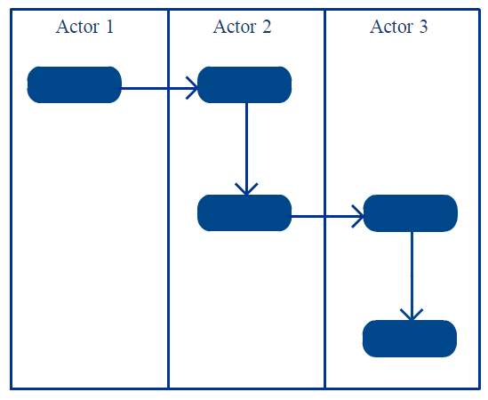

В Диаграммы деятельности [Swimlanes](https://creately.com/ru/lp/%d0%94%d0%b8%d0%b0%d0%b3%d1%80%d0%b0%d0%bc%d0%bc%d0%b0-%d0%9f%d0%bb%d0%b0%d0%b2%d0%b0%d1%82%d0%b5%d0%bb%d1%8c%d0%bd%d1%8b%d0%b5-%d0%b4%d0%be%d1%80%d0%be%d0%b6%d0%ba%d0%b8-%d0%9f%d1%80%d0%be%d0%b3%d1%80%d0%b0%d0%bc%d0%bc%d0%bd%d0%be%d0%b5-%d0%be%d0%b1%d0%b5%d1%81%d0%bf%d0%b5%d1%87%d0%b5%d0%bd%d0%b8%d0%b5/) – также известные как разделы – используются для представления или группирования действий, выполняемых различными действующими лицами в одном потоке. Вот несколько советов, вы можете следовать при использовании Swimlanes.

* Добавить Swimlanes линейных процессов. Это позволяет легко читать.
* Не добавляйте более 5 Swimlanes.
* Расположить Swimlanes в логическом порядке.

**Как нарисовать диаграмму деятельности**

Схемы деятельности могут быть использованы для моделирования бизнес-требований, создания высокоуровневого представления о функциональных возможностях системы, анализа сценариев использования и для различных других целей. В каждом из этих случаев, вот как нарисовать диаграмму активности с самого начала.

**Шаг 1: Определите шаги действия по сценарию использования**

Здесь вам необходимо определить различные виды деятельности и действия, из которых состоит ваш бизнес-процесс или система.

**Шаг 2: Определите участвующих субъектов**

Если вы уже выяснили, кто эти актеры, то легче разобраться в каждом действии, за которое они отвечают.

**Шаг 3: Найти поток среди мероприятий**

Выяснить, в каком порядке обрабатываются действия. Отметьте условия, которые должны быть выполнены для выполнения определенных процессов, какие действия происходят одновременно, и нужно ли добавлять какие-то ветки на диаграмме. И вы должны завершить некоторые действия, прежде чем вы можете перейти к другим?

**Шаг 4: Добавить Swimlanes**

Вы уже выяснили, кто отвечает за каждое действие. Теперь пришло время, чтобы назначить им Swimlane и группу каждое действие они несут ответственность за под ними.

**Диаграмма деятельности Пример**

